浮力练习题
一、填空题
1.浮力产生的原因是_________________，物体所受浮力的大小等于______________。
2.从古至今在船只制造中都用增大船只“空心”的办法，这样做的目的是增大______，增大_____，从而提高_________。
3.放在水中的木块正在上浮，在它露出水面之前受到的浮力______。它在水中下沉时受到的浮力__________。露出水面以后受到的浮力______。（填“变大”，“变小”或不变）
4.质量为5.4千克的铝块放入水中，在从水面下沉时，它受到的浮力为____牛顿，当它沉到水底静止不动时，所受的浮力为
5.浮力的大小由_________和_________来决定，与物体的密度__关，与物体的体积__关，与物体浸在液体中的深度__关。
6.物体的沉浮条件是：______在液体里的物体，如果_________时物体上浮，如果当_________时物体下沉，如果__________时物体停在液体中的任何位置。
7.密度为0.4×10千克／米，体积为0.5分米的木块浸没在水中时受到的浮力是_____牛顿，浮在水面上受到的浮力是______牛顿。（g＝10牛／千克）实现上升或下潜的。
8.金属块重10牛顿，挂在弹簧秤上，当它全部放在水中时，弹簧秤的读数为8牛顿，如图12—1所示，此时金属块受到的浮力是_____牛顿。如金属块有一半体积露出水面,弹簧秤上的 读数应该_____牛顿。如果把金属块全部浸没在酒精中，金属块受到的浮力是____牛顿。
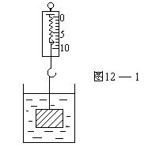
9.一个体积为5000厘米的冰放在水中，这块冰将有___厘米体积露出水面。如果冰在水里溶解，那么水面的高度将___。
10.如图12—2所示三个体积相同的实心球体在液体中静止，那么__球所受到的浮力最小，___球所受到的浮力最大，与液体密度相同的是___球，三球中密度最小的是___球。
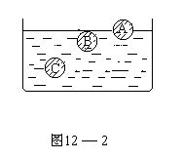
11.把密度计放入水中，密度计浸入18.4厘米；再放入一种无色透明的液体中时，则浸入10厘米；又放在第二种液体中时，则浸入的长度是14.6厘米。那么，第一种液体的密度是___千克／米，第二种液体的密度是____千克／米。
二、选择题
1.关于浮力的说法，正确的是： ［ ］
A.体积相同的木块和铁块，都全部浸没在水中，木块上升是因
为所受的浮力大，铁块下沉是由于所受的浮力小
B.同一物体在液体内部沉没的越深，所受到的浮力一定越大
C.同一物体全部浸没在不同种液体中时，它所受到的浮力相等
D.浮力只与物体排开液体的体积和液体的密度有关
2.实心的铜球和铝球，它们的质量相同，如果把它们全部按入水
银里，静止不动，所用的向下的作用力 ［ ］
A.铜球比铝球的大
B.铜球比铝球的小
C.两球的作用力一样大
D.难以判断
3.一块0℃的冰块浮在0℃的水中，它露出水面的体积是200
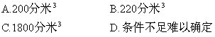
4.图12—3所示是阿基米德原理的验证过程的实验，从实验中
可以验证的规律是： ［ ］
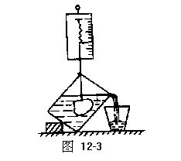
A.浮力与物体的体积和形状及物体的重力三者有关
B.浮力与物体排开的液体受到的重力有关
C.浮力与物体自身的重力也有关
D.与物体在液体中的深度有关，因为液体对物体产生的力是
由压力差所造成的。
5.质量相同的实心铝块C为正方形，D为圆球体，B为梯形，
A为长方体，如图12—4所示，且C的表面很光滑与容器底
密闭接触，在这四种情况下： ［ ］
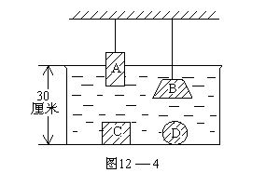
A.A所受的浮力最大
B.B所受的浮力一定比A小
C.A所受的浮力最小，B，C，D浮力是一样大的
D.A，C，所受的浮力都小于B，C所受的浮力为零
6.一块冰中含有一个小气泡，浮在水面上，当冰熔化之后水面将： ［ ］
A.水面将上升
B.水面维持原来的位置
C.水面将下降
D.因为有气泡存在无法确定
7.水面上漂浮一块木块，进入水中的体积是V，受到的浮力为
F。如果在水中加入一些酒精，很快分布均匀，这时若木块仍
浮于混合液中，则： ［ ］
A.液体密度变小，因此木块所受的浮力将变小
B.木块浸入液体的体积变大，但它所受的浮力不变
C.木块将不断下沉，因为浮力变小
D.木块因二力平衡，将保持不动
8.一只装有货物密封的箱子，体积为1米，质量为800千克，
从在河边行驶的汽车上落下，滚入河中，则箱子将：［ ］
A.浮在河水表面上，很易打捞
B.箱子将沉于河底，打捞困难
C.箱子浮于水下，只要打捞艇潜入水中即可捞出
D.箱子的比重不知，打捞方法难以确定
9.如图12—5所示，两质量相同的木块，分别漂浮在酒精和水
的液面上，则： ［ ］
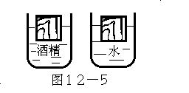
A.在水中的木块所受的浮力小于在酒精中木块所受的浮力，
因为木块排开的酒精的体积大于木块排开的水的体积
B.在水中所受的浮力大于酒精中的浮力，因为水的密度大
C.木块在水中和酒精中所受的浮力相同，因为两者质量相
同，在同一地区的重力也是相同的
D.两者分别放在地球的不同位置上，上浮的情况与原处是不
同的，地球对木块的作用的重力越小，则木块在两者中浮出
的体积越大
10.气球可以带重物在空中飞行的原因是： ［ ］
A.由于气球中气体的密度远远小于空气的密度，只要气球中
充满这种气体，它都可以上升
B.只有在气球排开的气体的重力大于气球及它所带重物的重
力才能上升
C.气球只要充足气总可以上升
D.气球上升与充入气体的密度无关
三、判断题（正确的在题后的括号内打“√”，错误的在题后的括号内打“×”）
1.浮在液面上的物体受到与重力相等的浮力作用，沉到容器底部
的所有物体则不受浮力的作用。 ［ ］
2.物体沉入液体中所在深度越深，所受到液体向上作用的压强越
大，则它所受到液体作用的浮力也越大。 ［ ］
3.浸入水中的铜块在下沉过程中的速度越来越大，是因为浮力越
来越大造成的。 ［ ］
4.浸在液体中的物体所受到的向上的浮力，其大小等于它排开液
体受到的重力。 ［ ］
5.体积大的物体所受到的浮力一定大于体积小的物体所受到的浮力。 ［ ］
6.同一块铁块在水中下沉，在水银中悬浮不动，则在水银中所受
到的浮力一定大于在水中所受的浮力。 ［ ］
7.同一只船在海上航行时总比在河上航行时上浮得多，是因为在
海上航行时所受到的浮力大。 ［ ］
8.从井中打水时，总觉得水桶在水中比离开水面时轻，因为桶在
水中受到水的浮力作用。 ［ ］
9.木块放在水和酒精中，在水中露出液面的体积总比酒精
多，这是由于水对木块的浮力比酒精的大。 ［ ］
10.潜水艇无论上升或下降时，所受到的浮力都一样。 ［ ］
四、实验题（10分）
1.在浮力实验中，如向管内增加沙子，（1）浸入水中的体积将
如何变化？所受到的浮力如何变化？（2）沙子增大到多少
时，试管将不能上浮？
2.上述实验中的液体如果把水换成酒精时，实验中的数据将如何
变化？
五、计算题（26分）
1.边长2分米的立方体，它的密度为3×10千克／米，浸在
水中，它的上表面离开水面20厘米，试用两种方法计算它所
受的浮力。（g＝10牛／千克）（6分）
2.有一玻璃球在空气中称其重力为4.41牛顿，在水中称其重力
为2.94牛顿，石油中称其重力3.30牛顿，求玻璃球和石油的
密度。（8分）
3.一空心铝球，其球重为2牛顿，它可停留在任何深度的水中，
则其体积多大？（g＝10牛／千克）（6分）
4.一个木块，浮在水面上露出的体积是总体积的1／5，在另一
种液体上漂浮时，有1／3露出液面，则木块和后一种液体
的密度各是多少？（6分）
一、（共34分）
1. 浸在液体里的物体,液体对下表面的压力大于上表面的压
力；物体排开液体的重力；
2. 排开水的体积，排水量，运货能力；
3. 不变，不变，变小；
4. 20，20；
5. 液体的密度，排开液体的体积，无，无，无；
6. 浸，浮力大于重力，浮力小于重力，浮力等于重力；
7. 5，2；
8. 2，9，1.6；
9. 500，不变；
10. A，C，C，A；
11. 1.8×10，1.26×10。（提示：液体的密度与密度计进入
液体的深度成反比）
二、（20分）
1.D 2.B 3.C 4.B 5.D
6.B 7.B 8.A 9.C 10.B
三、（10分）
1.× 2.× 3.× 4.√ 5.×
6.√ 7.× 8.√ 9.× 10√
四、（10分）
1. （1）浸入水中的体积增大，浮力也增大。
（2）当沙子增加到管和沙的总重力等于最大浮力后试管将
不能上浮。
2.在相同条件下排开酒精的体积大。
五、
1.（6分）解：
方法一：利用物体上下表面压力差求浮力
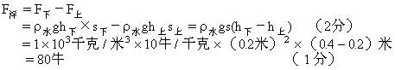
方法二：利用阿基米德原理求浮力
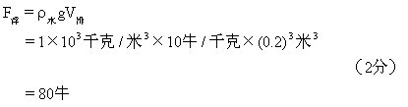
2.（8分）解：
（1）在水中：
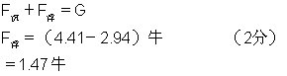
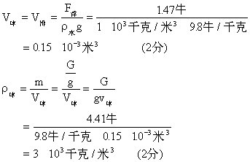
（2）在煤油中：
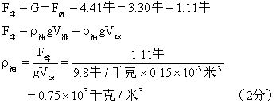
3.(6分）解：铝球在水中悬浮，
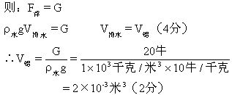
4.（6分）解：
（1）在水中
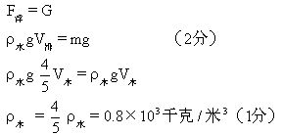
（2）在另一种液体中
